**THỰC HIỆN CÔNG TRÌNH MĂNG NON NĂM HỌC 2018-2019**

**LIÊN ĐỘI TIỂU HỌC TUY AN ĐĂNG KÝ TRANG BỊ**

**“ GÓC ĐỌC SÁCH CỦA LỚP ” CHO 18 PHÒNG HỌC CỦA CÁC LỚP**

Xuất phát từ thực tế mặt bằng thư viện nhỏ hẹp, ít học sinh vào đọc sách trong thư viện, năm học 2018-2019 Liên Đội Trường Tiểu học Tuy An đăng ký thực hiện công trình măng non mô hình *“Góc đọc sách của lớp”* nhằm kích thích tinh thần đọc sách của học sinh trong lớp và toàn trường, thông qua đó giáo dục toàn diện, tạo môi trường thân thiện và tích cực trong các em học sinh.

Ngay từ đầu năm học trường đã linh hoạt đăng ký thực hiện công trình măng non mô hình *“Góc đọc sách của lớp”*của trường để trang bị tủ đựng sách, báo, tạp chí….cho các lớp. Mỗi lớp có trang bị một góc đọc sách mini, nhờ vậy sách đã đến gần với học sinh hơn.

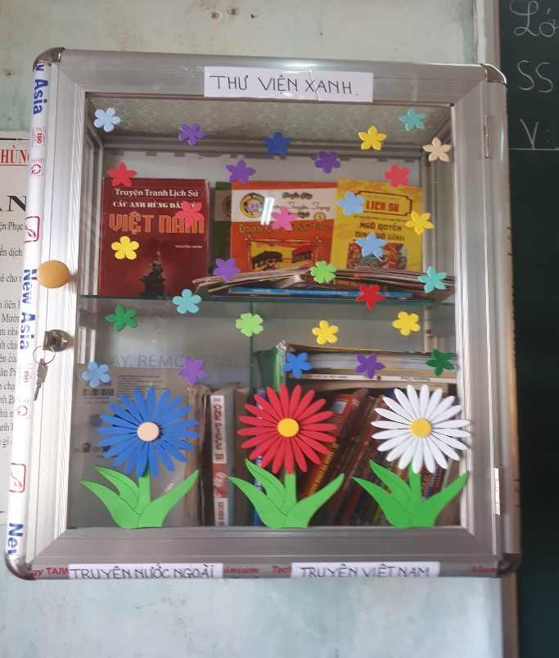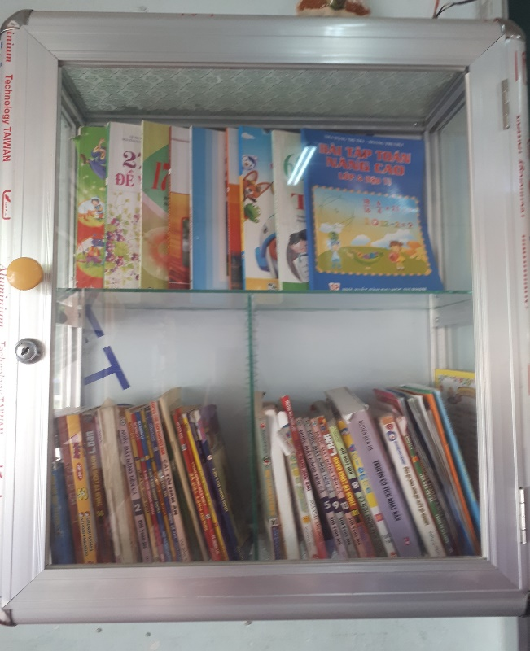

Để làm phong phú thêm các loại sách báo của thư viện phục vụ nhu cầu đọc sách của học sinh được tốt hơn, trường đã phát động phong trào tặng sách - báo cũ cho góc đọc sách. Từ phong trào này, học sinh đã tích cực tham gia ủng hộ sách giáo khoa cũ sách tham khảo các loại và nhiều loại báo, truyện tranh khác.

Giờ đây, ngay trong giờ ra chơi số học sinh ra sân trường chơi không nhiều, thay vào đó các em ở lại lớp tranh thủ đọc sách. Từ khi có thư viện ở mỗi lớp, các em bớt chạy nhảy hơn. Với những em học yếu, nhờ thường xuyên đọc sách tham khảo đã có tiến bộ hơn.

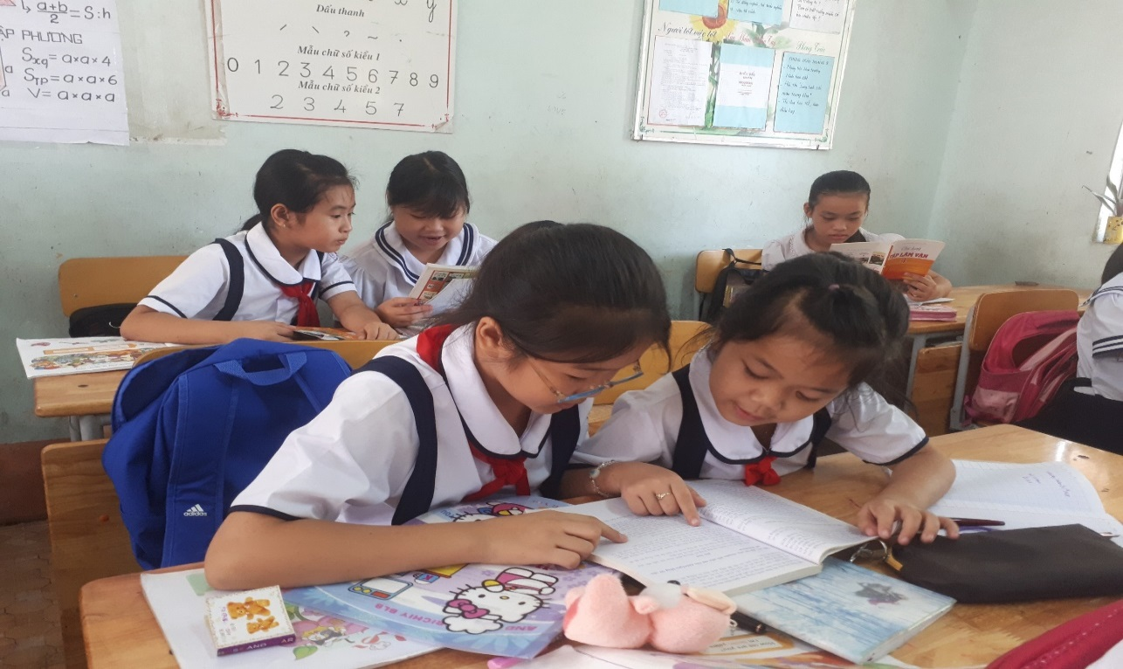

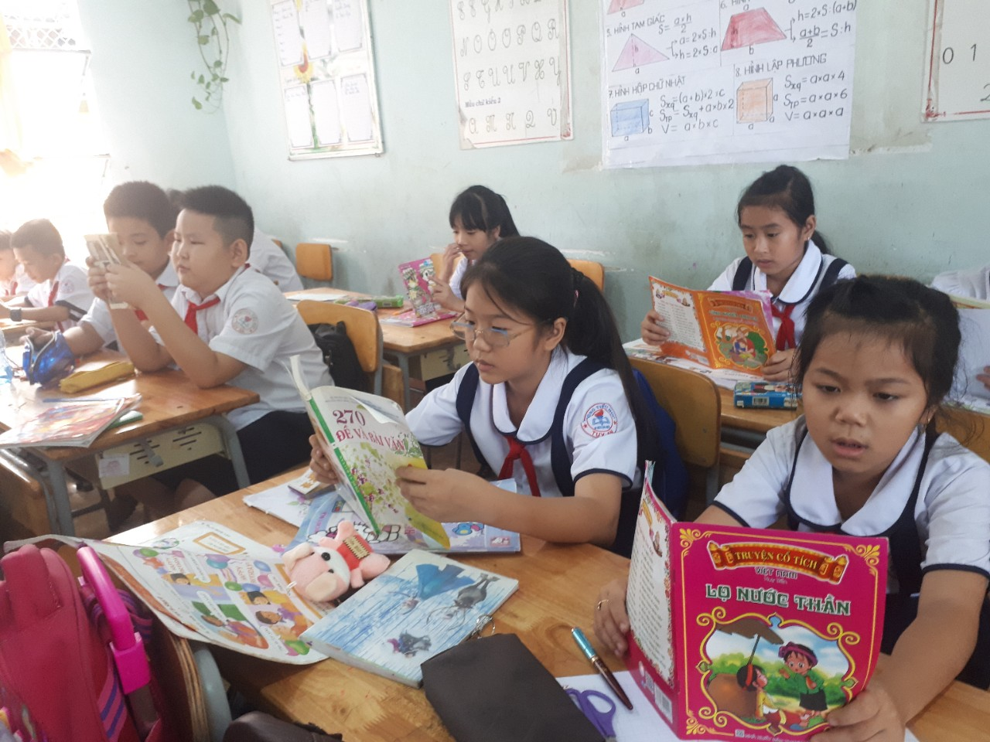

Để duy trì phong trào đọc sách và không bị mất sách và rách sách các lớp phân công thành viên trực nhận sách từ thư viện để vào giỏ mang đến các ghế đá trong sân trường hoặc các dãy hành lang cho học sinh mượn đọc vào giờ ra chơi và có nhiệm vụ kiểm kê và thu hồi sách sau khi đã cho mượn nhằm tránh thất thoát.

Ngoài kích thích phong trào đọc sách, thông qua mô hình “Góc đọc sách của lớp” nhà trường còn giáo dục cho học sinh biết quý trọng sách vở, tiết kiệm và giữ gìn sách cũ. Từ việc thu hút học sinh tham gia đọc sách tại lớp vào giờ ra chơi đã hạn chế được tình trạng học sinh tụ chơi những trò chơi mạnh bạo không có ích. Bên cạnh đó các em được trau dồi kiến thức, hình thái thói quen đọc sách cho học sinh.

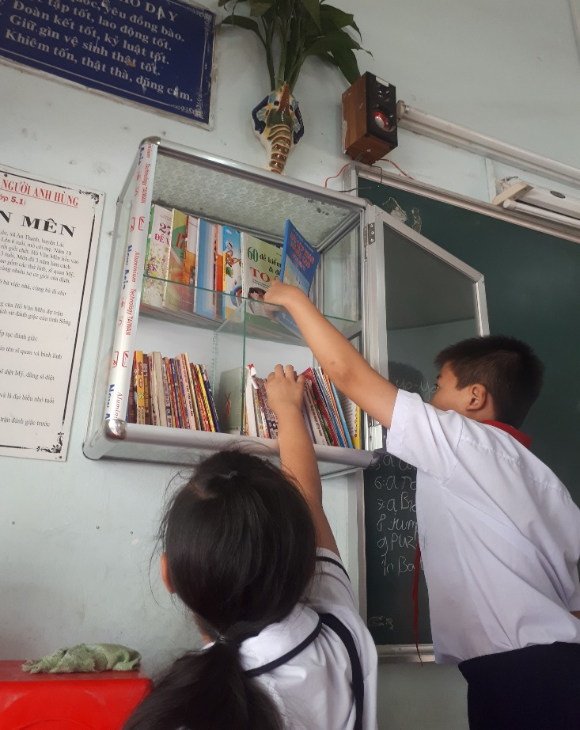

Sự đa dạng việc đọc sách đã và đang góp phần quan trọng để đẩy mạnh phong trào học sinh tích cực, phát triển văn hóa đọc trong nhà trường, qua đó giúp tăng cường khả năng tự học, tự khám phá, tìm tòi, trải nghiệm của các em học sinh.

**Thực hiện**

**Đỗ Thị Thủy**